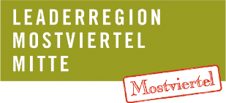
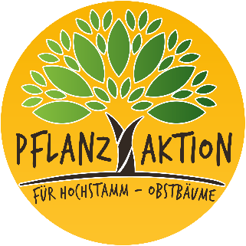
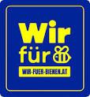

LEADER-Region Mostviertel-Mitte, 7. Juli 2021
Hochstammobstbaum-Pflanzaktion 2021
Die LEADER Regionen Mostviertel-Mitte, Eisenstraße, Südliches Waldviertel Nibelungengau, Tourismusverband Moststraße, Kamptal, Region Elsbeere-Wienerwald und der Verein Genuss Region Waldviertler Kriecherl - unterstützt durch das Land Niederösterreich und zahlreiche Sponsoren - organisieren auch heuer wieder die Obstbaumpflanzaktion. Ziel dieser Obstbaumaktion ist es, die damit verbundene Biodiversität sowie die Sortenvielfalt in der Kulturlandschaft zu erhalten und nachhaltig zu fördern. Ein weiterer Schwerpunkt neben der jährlichen Baumpflanzung wird dieses Jahr auf die Bewusstseinsbildung zu Wildbienen gelegt. Diese sorgen durch ihre wertvolle Bestäubung im Frühjahr für eine großartige Ernte im Herbst.
Erstmals auch Obstraritäten erhältlich
Ein besonderer Fokus der diesjährigen Baumpflanzaktion liegt auf den erstmals angebotenen Raritäten. Neben der klassischen Sortenvielfalt, wie Erbachhofer oder Pichlbirne werden heuer zum ersten Mal auch wahre Sortenraritäten verkauft. Dabei handelt es sich um Sorten, die bereits für ausgerottet gehalten wurden und denen deshalb verstärkte Aufmerksamkeit geschenkt werden sollte.
Über die Online-Plattform www.gockl.at/pflanzaktion werden von 16. Juli bis 3. Oktober Baumsets zur Bestellung angeboten.
Ein solches Baumset besteht aus Hochstamm-Obstbaum, Pflock, Verbissschutz aus Holzlatten, Baumanbinder aus Jute, Wühlmausgitter und einem verrottbaren Frischhaltesack für die Wurzeln.
Die Abholorte sind auf alle LEADER-Regionen aufgeteilt. Der Abholort in der LEADER Region Mostviertel-Mitte ist wie in den letzten Jahren wieder das WSZ Guglberg in Kilb.
Wie im Vorjahr können auch heuer die Bäume einfach und kontaktlos bezahlt werden.
Obstbaumpflanzaktion 2021
Bestellfrist: Freitag, 16. Juli 2021 – Sonntag, 03. Oktober 2021
Bestellung über www.gockl.at

Kontakt für Rückfragen:
Mag. Martina Grill, LEADER-Region Mostviertel-Mitte
m.grill@mostviertel-mitte.at, 0650-81 10 330
www.mostviertel-mitte.at

LEADER ist ein partizipatives Förderprogramm der EU zur Stärkung ländlicher Regionen. Zur LEADER-Region Mostviertel-Mitte gehören die Kleinregionen Melktal, Hoch6, Pielachtal, Traisen-Gölsental und GeMaPriMa sowie einige weitere nicht kleinregional-organisierte Gemeinden der Bezirke Lilienfeld, Scheibbs und Melk. In Summe hat die Region 39 Mitgliedsgemeinden und knapp 81.000 Einwohner.

